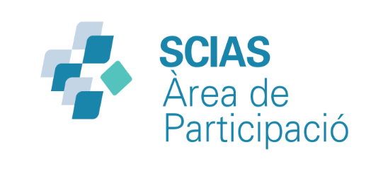

PROGRAMACIÓ CURSET ESTIU – MES DE JULIOL

IOGA amb Helman (presencial)
Cost: 1 Classe (1h/setmana): 20€ al mes
2 Classes (2h/setmana): 30€ al mes
Dilluns 11:45 – 12:45
Dimarts 19:00 – 20:00
Dijous 19:00 – 20:00
Divendres 11.00 – 12.00

TAI TXI – TXI KUNG amb la Clarissa (presencial)
Cost: 1 Classe (1,5h/setmana): 20€ al mes
Dimecres 10:00 – 11:30

GIMNÀSTICA - Sala Miralls (presencial)
Cost: 1 Classe (1h/setmana): 20€ al mes
Dimarts 10:00 – 11:00

PILATES (presencial)
Cost: 20€ al mes (1h/setmana)
Dilluns 17:00 – 18:00

TALLER DE CLOWN (presencial)
Cost: 25€ al MES (2h/setmana)
Dilluns 18:00 – 20:00

TALLER DE MEMÒRIA (presencial)
Cost: 20€ al mes (1,5h/setmana)
Dilluns 10:30 – 12:00
Dilluns 17.00 – 18.30

ANGLÈS (presencial)
Cost: 20€ al mes (1h 15m/setmana)
Dijous 10:00 – 11:15 A2/B1 + B2 (amb Simon)
Dijous 16:30 – 17:45 A2+ (amb Simon)
Dijous 18:00 – 19:15 B1 + Advanced (amb Simon)

ANGLÈS (online)
Cost: 15€ al mes (1h/setmana)
Dimarts 18:30 – 19:30 B1 & A2/B1 (amb Simon)

L’Àrea de participació es reserva el dret de modificar i/o cancel·lar dates, horaris i activitats d’aquest programa.

El trimestre començarà el dilluns 30 de juny i finalitzarà divendres 25 de juliol

MÍNIM GARANTIT de 5 PERSONES. En cas contrari, tornarem els diners de la inscripció

